PÊNDULO 3

Atividade de Ciências Físicas e Naturais
Período 1 - Atividade 16
elaborada por Johann Portscheler
Vamos experimentar!
Olá,
Nesta atividade, iremos dar continuidade aos trabalhos com mais um experimento baseado em suas respostas para a atividade Pêndulo 1. Porém, como não podemos nos reunir para realizar o experimento e também não tenho a garantia de que todos possuem os materiais necessários para sua realização, gravei vídeos com os testes para que analisemos individualmente e futuramente discutamos seus resultados em conjunto.
Para que coletemos os dados com precisão, siga as orientações da apresentação de slides cujo link está nas orientações.
Espero que goste do experimento!
Bons estudos!

ORIENTAÇÕES
- Realizando esta atividade:
  - leia a atividade com atenção;
  - veja toda a apresentação de slides antes de realizar a proposta;
  - clique na imagem com o link para apresentação de slides.
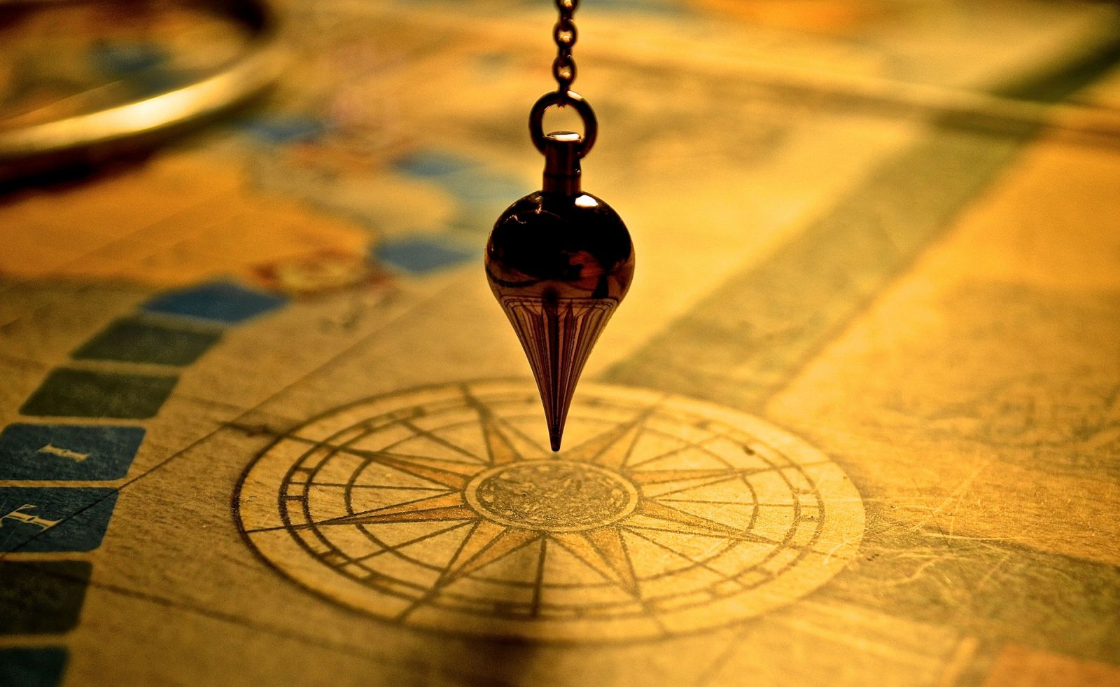
Observação: todas as atividades devem durar o tempo máximo de 45 min para cada aula que você teria da disciplina de Ciências naquele dia. Sendo assim, mesmo que não tenha terminado a atividade, faça o envio da atividade pelo Moodle.

